ALCALDÍA DE PASTO EMITE DECRETO 0021, QUE MODIFICA EL 0324, PARA REGULAR LA CIRCULACIÓN DE VEHÍCULOS DE TRANSPORTE DE CARGA, Y LA ACTIVIDAD DE CARGUE Y DESCARGUE
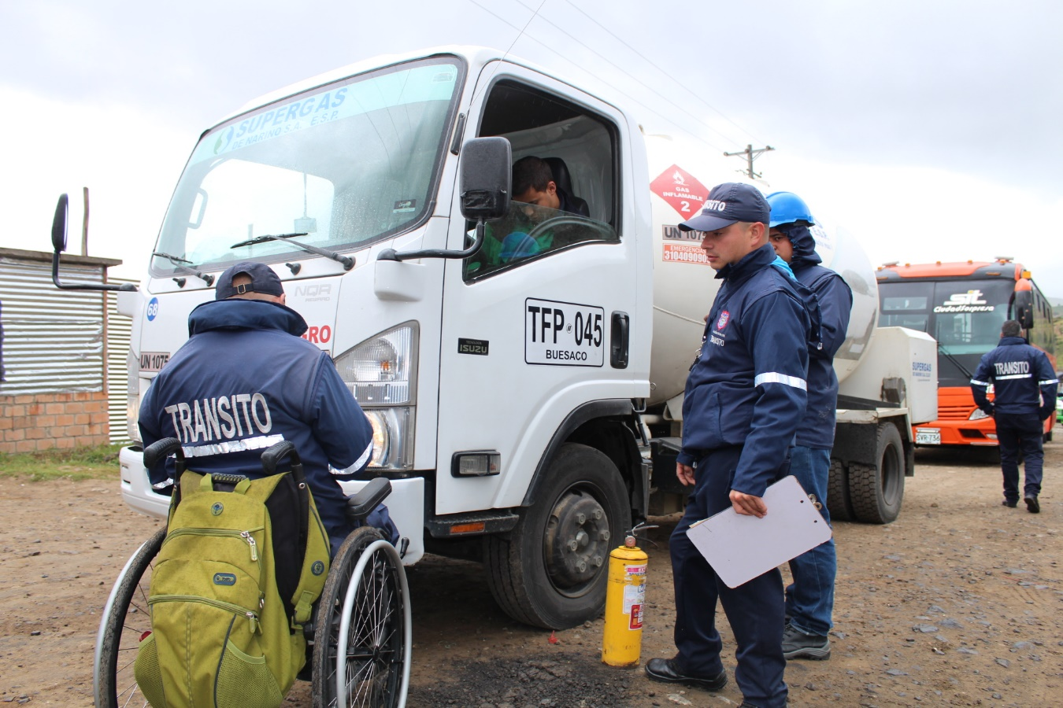
Tras adelantar un proceso de concertación que contó con la participación de empresarios, el sector comercio concejales y voceros de la comunidad, la Alcaldía de Pasto a través del Decreto 0021 del 22 de enero de 2019 modificó parcialmente el Decreto 0324 del 28 de septiembre de 2018, que establece restricciones para regular y condicionar la circulación de vehículos de transporte de carga y la actividad de cargue y descargue en la ciudad.
El subsecretario de Movilidad, Luis Armando Merino, explicó que uno de los principales propósitos de la medida es proteger la malla vial, prevenir los siniestros de tránsito y garantizar la movilidad en la ciudad, por lo que se determinó la restricción a la zona central de la ciudad, que incluye el centro histórico y su área de influencia, de los vehículos que superan la carga de las cinco toneladas.
“Este acto administrativo va en consonancia con los tres anillos establecidos en el POT, en donde se ha definido que al centro histórico sólo podrán ingresar vehículos con una carga máxima de 5 toneladas y a los demás anillos de 12 toneladas”, explicó.
El funcionario señaló además que hasta finales de febrero se adelantará la parte pedagógica y de socialización sobre la aplicación del Decreto 0325, e indicó que desde marzo iniciarán los procesos sancionatorios para quienes incurran en el incumplimiento de la medida. “De manera paralela, adelantaremos labores de señalización de los sitios en donde será restringido el tráfico pesado y se podrá realizar las actividades de cargue y descargue, de acuerdo con los horarios contemplados en el decreto, evitando así que los vehículos de carga pesada se estacionen en vías y espacio público como andenes, zonas verdes, puentes, pasos bajos o estructuras elevadas, entre otros”, agregó Merino.
El subsecretario manifestó que se espera que dentro de los próximos meses se tenga un avance positivo en la aplicación de la norma, pues las condiciones de las vías y el peso de los vehículos de tráfico pesado estaban causando problemas serios a la malla vial, la cual tenía que ser intervenida con unos costos elevados para el municipio.
“Hay una afectación en materia de acueducto y alcantarillado. Lo que queremos es que las obras que se han inaugurado en Pasto no se deterioren. El llamado es que entremos en este proceso de organización de la ciudad”, precisó el funcionario.
Proceso de concertación
El subsecretario de Movilidad indicó que desde hace más de un año comenzó el trabajo de concertación con los gremios económicos del municipio para dialogar sobre la situación en aras de plantear una propuesta para ajustar el decreto, contemplando sus solicitudes, pero sin afectar la movilidad. “Este proceso, de más de un año de construcción, está en pro de proteger las vías y garantizar la seguridad vial, ya que se han presentado un sinnúmero de siniestros en donde está involucrado el tráfico pesado, por ello finalmente sale este producto que ha sido concertado con la comunidad y el sector comercio”, concluyó.
Para ampliar más información de los Decretos 0324 del 28 de septiembre de 2018 y 0021 del 22 de enero de 2019 ingrese a los siguientes links:
http://www.pasto.gov.co/index.php/buscar?searchword=Decretos%20%200324&ordering=newest&searchphrase=all&limit=20
http://www.pasto.gov.co/index.php/buscar?searchword=Decretos%20%200021&ordering=newest&searchphrase=all&limit=20
Información Luis Armando Merino, Subsecretario de Movilidad, Cel: 3205724878
Somos constructores de paz

SE ABRE CONVOCATORIA PARA POBLACIÓN VÍCTIMA RESIDENTE EN EL MUNICIPIO PARA LA SELECCIÓN Y POSTULACIÓN DE PROMOTORES PSICOSOCIALES.
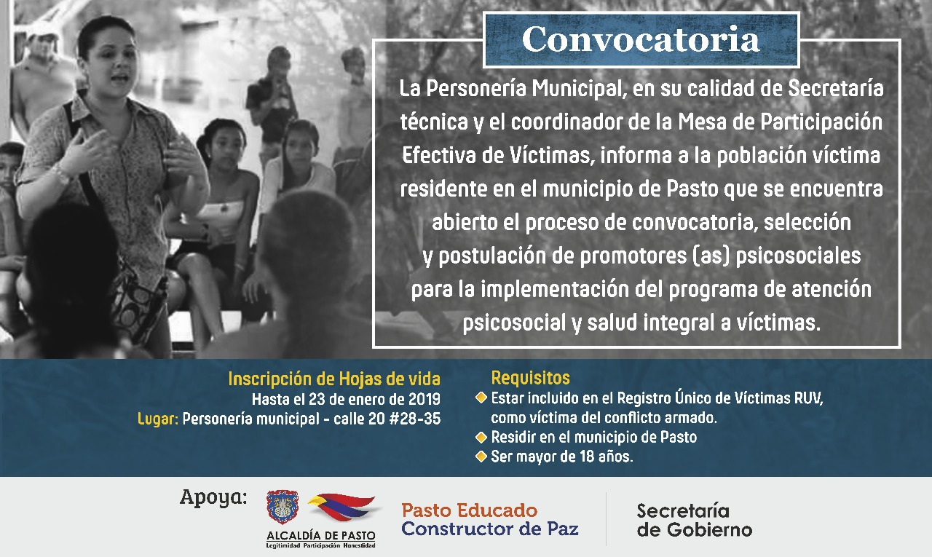
La Personería Municipal, en su calidad de Secretaría técnica y el coordinador de la Mesa de Participación Efectiva de Víctimas, informa a la población víctima residente en el municipio de Pasto que, de acuerdo con los lineamientos establecidos por el Ministerio de Salud y Protección Social, se encuentra abierto el proceso de convocatoria, selección y postulación de promotores (as) psicosociales para la implementación del programa de atención psicosocial y salud integral a víctimas.
Omar Gómez, coordinador del Programa de Atención a Víctimas del municipio, manifestó que esta convocatoria tiene como propósito brindar un ingreso laboral según los parámetros del Ministerio de Salud. “Extendemos la invitación a todos los interesados para que inscriban su hoja de vida desde el día 21 hasta el 23 de enero en las instalaciones de la Personería municipal ubicada en la calle 20 #28-35, desde la administración continuamos articulando acciones pertinentes para el beneficio de toda la población víctima del conflicto armado en nuestra ciudad”, recalcó
Estructura del proceso
a) La diligencia debe realizarse de manera personal por los interesados en las instalaciones de la Personería municipal ubicada en la calle 20 #28-35, de lo contrario no aplicará a la convocatoria
b) Verificación de requisitos mínimos de hoja de vida: los representantes de la mesa de participación de víctimas el día 24 de enero de 2019 verificarán los requisitos de los (as) candidatos (as) a promotor (a) psicosocial así:
1- Estar incluido en el Registro Único de Víctimas RUV
como víctima del conflicto armado.
2- Residir en el municipio de Pasto
3- Ser mayor de 18 años.
Una vez cumpla con las categorías mínimas se evaluará las categorías calificativas referentes a estudios (básica primaria, secundaria, estudios técnicos, tecnológicos, o de educación superior) experiencia en procesos de liderazgo comunitario y experiencia específica en la implementación del PAPSIVI, se debe entregar la hoja de vida con los respectivos soportes para ser evaluados.
c) Cierre y remisión de la decisión al Ministerio de Salud y la Protección Social se llevará a cabo el jueves 24 de enero del año en curso.
Información: Secretaria de Gobierno Carolina Rueda Noguera. Celular: 3137652534

Somos constructores de paz

ALCALDÍA DE PASTO INICIA OPERATIVOS PARA RECUPERAR Y GARANTIZAR EL ESPACIO PÚBLICO EN EL MUNICIPIO
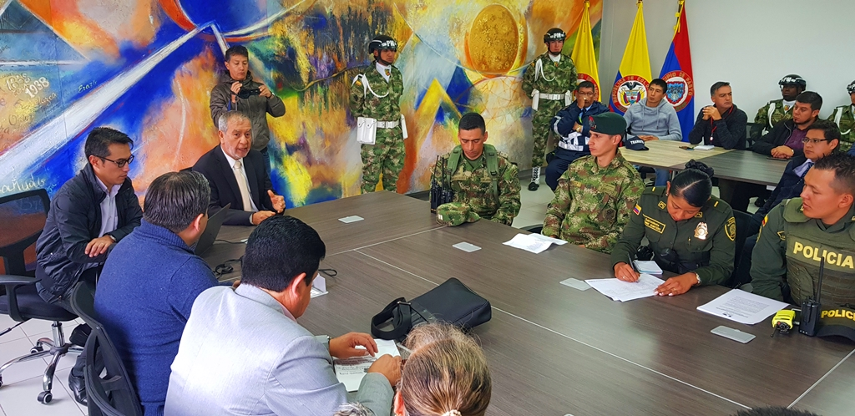
Con el fin de recuperar y hacer respetar el espacio público en el centro de la ciudad, el alcalde de Pasto, Pedro Vicente Obando Ordóñez, coordinó una reunión en la que estuvieron presentes la Dirección de Espacio Público, Dirección de Plazas de Mercado, secretarías de Tránsito y Gobierno, además del Ejército y la Policía, para articular esfuerzos que permitan el desarrollo de operativos para garantizar la libre movilidad y circulación de los peatones.
El alcalde mandatario local indicó que se logró unir a toda la institucionalidad, para recuperar el espacio púbico y mejorar la seguridad en puntos críticos de la ciudad. Los operativos se centrarán alrededor del perímetro regulado en el decreto 013.
“No se trata de medidas punitivas, pero sí de disciplina frente al cumplimiento de la norma. Queremos darle la mano a quienes están en la venta de frutas, por ello se está adecuando el espacio apropiado, se les dará el apoyo económico para que puedan realizar su actividad, pero no es recibir un apoyo e ir en contravía de la normatividad, es cumplir con lo acordado para el bien de la comunidad”, indicó el mandatario.
El alcalde precisó que se está respetando la jurisprudencia de la Corte Constitucional y a la vez garantizando el derecho de la ciudadanía para gozar de un espacio público. “Es la conjunción de las dos cosas. De acuerdo con el compromiso al que hemos llegado con los vendedores de frutas es que podemos tener estas medidas que deberán tener un cumplimiento disciplinado. Esta vez tendremos el acompañamiento de la Policía y del Ejército para poder recuperar algunos puntos críticos de la ciudad”, sostuvo el alcalde de Pasto.
El director de Espacio Público, Freddy Andrés Gámez, precisó que la recuperación de estas zonas se realizará a partir de tres ejes, entre los que se encuentra la prevención, la operatividad, y la reubicación, donde se plantean alternativas para quienes se dedican a este oficio. “Como Administración Municipal seguimos planteando escenarios alternos. Estamos ofreciendo a las personas, que siempre y cuando cumplan con los requisitos necesarios, para que puedan ser reubicadas y accedan a la reconversión laboral, entre otras opciones”.
El funcionario recordó que el Municipio tiene un lote ubicado en la carrera 22 con calle 25, el cual será adecuado para reubicar a los vendedores de frutas, en mejores condiciones y dignificando su trabajo. “En este lote podrían estar, aproximadamente 50 personas, con los espacios pertinentes y adecuados. Así mismo existen otras alternativas como un apoyo económico para los microemprendimientos y la entrada a las plazas de mercado, dependiendo de la disposición que tenga cada lugar”, sostuvo Freddy Andrés Gámez.
De igual manera el comandante del Batallón de Apoyo y Servicios para el combate 23, teniente coronel Carlos Chamorro Huertas, precisó que la intervención que se comienza en la capital nariñense tendrá el objetivo de mejorar la seguridad de la ciudad. “Nos hemos aliado para cuidar nuestros puntos críticos, en una alianza estratégica que busca generar una mejor convivencia. Hasta nueva orden estaremos muy pendientes de este trabajo en pro de la sociedad de Pasto”, indicó.
Vigilancia en vías y plazas de mercado
El secretario de Tránsito y Transporte de Pasto, Luis Alfredo Burbano, precisó que la dependencia tiene una función primordial como la recuperación de vías y andenes, evitando el riesgo para los actores de la movilidad.
“Tendremos personal motorizado que hará el recorrido para evitar que se trasgreda la norma. Esta no es una circunstancia diferente que garantizar la movilidad segura de las personas. El llamado es al cumplimiento de las disposiciones legales evitando la invasión del espacio público y la comercialización de elementos en vehículos particulares”, expresó Burbano.
En incumplimiento de normas como el artículo 140 del Código de Policía genera sanciones como la incautación de las carretillas y sus productos, los cuales quedarán bajo la disposición de la Secretaría de Gobierno a través del inspector de Policía de turno. La directora de Plazas de Mercado Blanca Luz García puntualizó que, para el acatamiento de la normatividad, desde la dependencia se ha realizado una pedagogía frente las prohibiciones y correctivos sobre el decreto, información que está ubicada en cada una de las carteleras de dichos sitios.
Información: Director de Espacio Público, Fredy Andrés Gámez Castrillón. Celular: 3188779455

Somos constructores de paz

AUTORIZADA CONTRATACIÓN DE PROYECTOS PARA EL SISTEMA ESTRATÉGICO DE TRANSPORTE PÚBLICO EN EL 2019
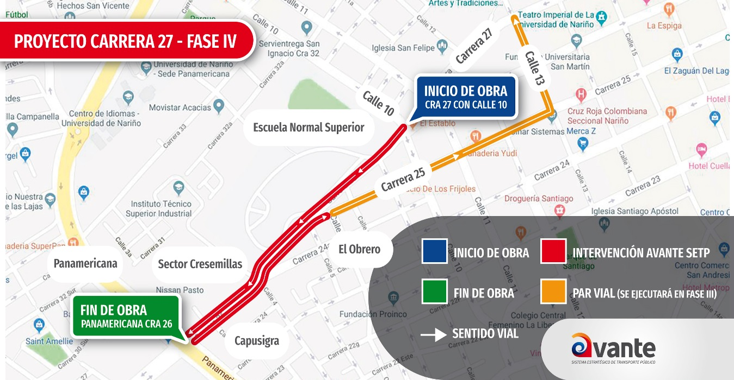
En sesión del Consejo Directivo de Avante SETP, celebrada el día 18 de enero en la ciudad de Bogotá, fueron autorizados la contratación de los proyectos: Carrera 27 Fase IV, Suministro e instalación de la Fase II de Señalética (para la puesta en funcionamiento de los paraderos del SETP), y los estudios y diseños del Patio Taller Chapal, todos proyectos encaminados a la implementación del Sistema Estratégico de Transporte Público de la ciudad de Pasto.
El proyecto de la Carrera 27 – Fase IV, comprendido entre la Calle 10ª y la Av. Panamericana, incluirá la construcción de 680 metros de vías, 11.000 metros cuadrados de espacio público y 1.360 metros para ciclo-infraestructura. La inversión que originalmente ascendía en obra a 8.632 millones de pesos tendrá un costo de 7.975 millones, lo que permitirá el ahorro de recursos que se invertirán en otros proyectos del SETP. El valor de interventoría ascenderá a 863 millones de pesos.
En total las inversiones de la Alcaldía de Pasto y Avante en el proyecto serán de 8.821.022.577 millones de pesos. Esta fase que será contratada próximamente y tendrá un plazo de ejecución de 7 meses para la obra y 8 meses para la interventoría, prevé la puesta en operación en el último trimestre del año y hará parte del corredor de la carrera 27, que se complementará con las obras de la vía entre las calles 10 a 16; procesos que próximamente se presentarán al Consejo Directivo para su autorización.

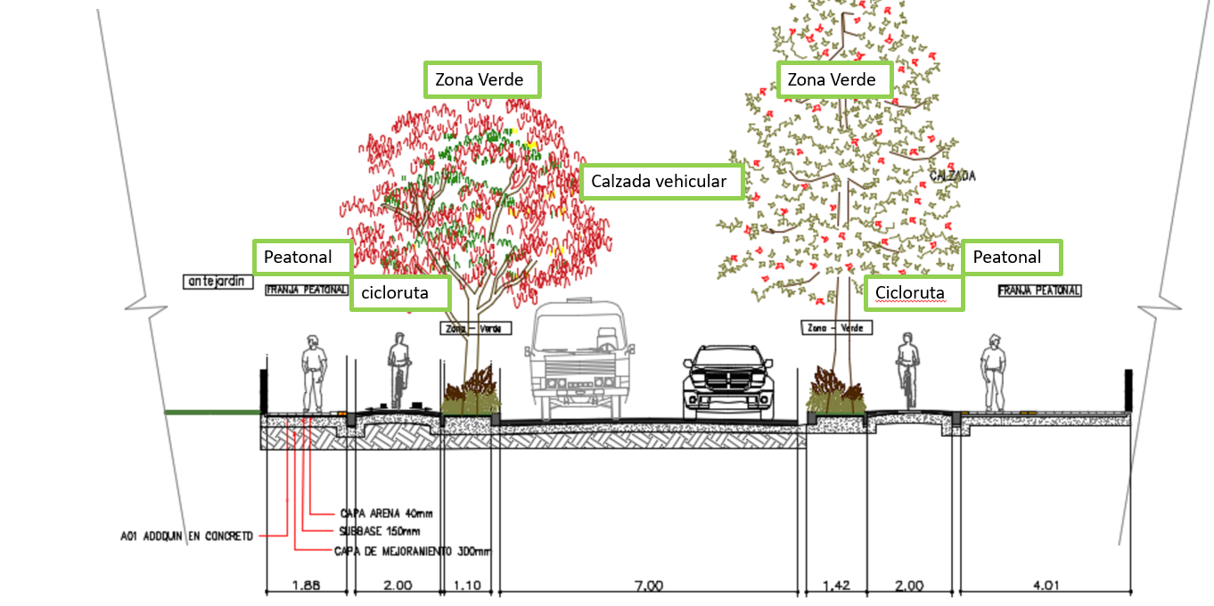
Perfil vial Carrera 27 Fase IV (entre Calle 10ª y Calle 6ª)
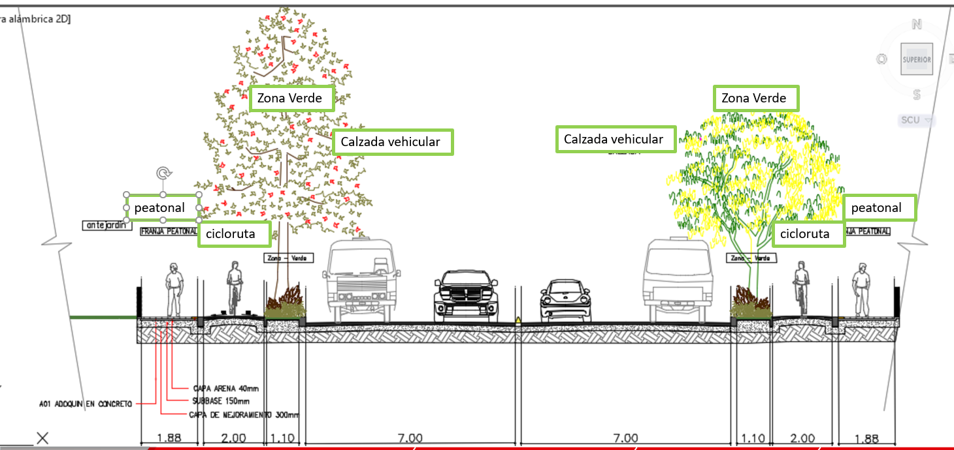
Perfil vial Carrera 27 Fase IV (entre Calle 6ª hasta Av. Panamericana)
En el caso del suministro e instalación de Señalética, la Fase II permitirá contar con la totalidad de los paraderos necesarios para prestar el servicio de transporte público en la ciudad. Instalando 576 señales que, junto con las 140 ya instaladas, constituirán una red de 716 señales de paraderos distribuidas en toda la ciudad, lo que permitirá prestar un servicio organizado y eficiente. La inversión será de 833 millones de pesos; generando un ahorro equivalente a 144 millones de pesos del presupuesto original. Una vez contratado, el plazo de ejecución del proyecto será de 4 meses.

Vista frontal paraderos Tipo 1 y Tipo 2
Adicional a esto, en el momento se encuentra en contratación la construcción de 134 paraderos techados, tipo M-10. Así, tras todas estas inversiones, se podrá controlar de manera efectiva el ascenso y descenso de pasajeros al SETP, mejorando no solo su eficiencia sino ofreciendo un servicio más organizado y en condiciones de calidad para los usuarios.
En la misma sesión fue autorizada la contratación de los estudios y diseños del Patio Taller de Chapal donde se invertirán 239 millones de pesos. Este será el patio-taller más grande del SETP, con una capacidad de 158 buses, prestará el servicio a toda la zona sur de la ciudad. Junto con los otros patios y patio-talleres que serán construidos (en total cuatro) se mejorará ostensiblemente la operación de la flota, no solo en eficiencia, sino que generará economías de escala que reducirán los costos operativos, beneficiando de esta manera a la ciudadanía.
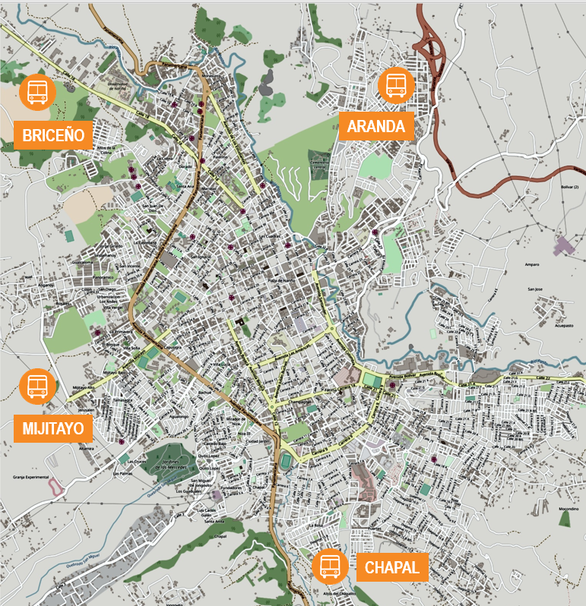
Ubicación patios y/o talleres SETP
Las autorizaciones para contratar hacen parte de un primer paquete de proyectos que se ejecutarán en el 2019 y cuya inversión asciende a 10 mil millones de pesos. Inversiones que hacen parte del presupuesto general de la entidad para el presente año y que alcanzarán los 70 mil millones de pesos.
Avante SETP sigue trabajando en la implementación de un Sistema Estratégico de Transporte Público cómodo, eficiente y seguro.
Información: Gerente Avante - Jairo López. Celular: 3233179821
Somos constructores de paz
ALCALDÍA DE PASTO INVITA AL LANZAMIENTO DE LA REVISTA FORO NACIONAL POR COLOMBIA “PAZ: DE SANTOS A DUQUE”
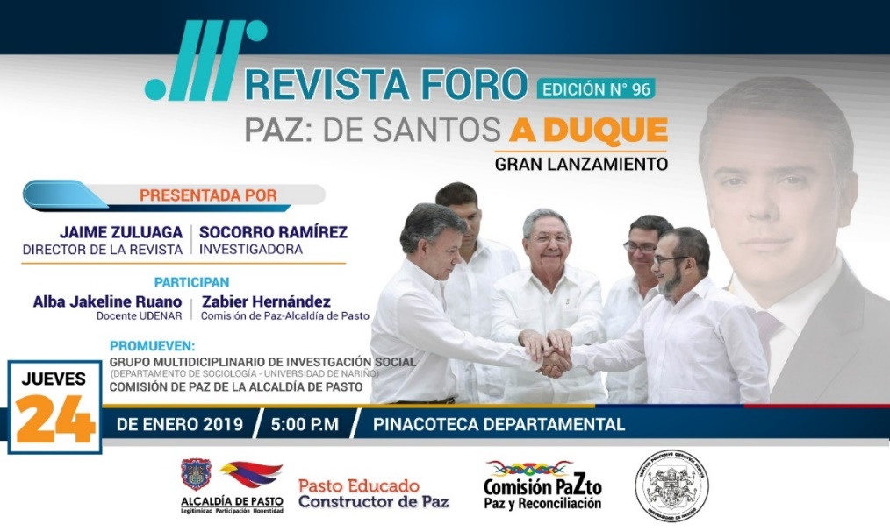
La Alcaldía de Pasto a través de la Comisión de Paz, invita a la ciudadanía al lanzamiento de la revista Foro Nacional por Colombia en su edición No 96, que se llevará a cabo en la Pinacoteca Departamental, el próximo jueves 24 de enero.
En esta actividad se presentará la propuesta de carácter académico y cultural que se centra en la difusión del conocimiento sobre temas como El Acuerdo de Paz en Colombia, los Programas de Desarrollo con Enfoque Territorial, el punto Agrario en el Acuerdo de Paz, el Pacífico Colombiano y las drogas ilícitas entre otras temáticas de interés local, regional y nacional.
El lanzamiento de esta publicación será realizado por el docente e investigador académico, Jaime Zuluaga Nieto, director de la revista Foro Nacional por Colombia, y también por la investigadora y autora de uno de los artículos de la presente edición, la docente e investigadora, Socorro Ramírez.
Este evento cultural será complementado el 25 de enero con una jornada académica en la Universidad Nariño, que estará dirigida por el profesor, Jaime Zuluaga, donde se trabajará sobre el tema de los retos de la educación superior en el contexto de construcción de paz en Colombia.
La Fundación Foro Nacional por Colombia es un Organismo Civil no Gubernamental sin ánimo de lucro, creado en 1982, cuyos objetivos son contribuir al fortalecimiento de la democracia en Colombia, promover valores, instituciones y prácticas que propicien la convivencia de los colombianos y las colombianas entre otros.
Información: Miembro Comisión de Postconflicto y Paz, Zabier Hernández Buelvas. Celular: 3136575982
Somos constructores de paz

CONSEJO DIRECTIVO DE AVANTE AUTORIZA CONTRATACIÓN DEL PROYECTO CARRERA 27 FASE IV PARA LA IMPLEMENTACIÓN DEL SISTEMA ESTRATÉGICO DE TRANSPORTE PÚBLICO EN LA CIUDAD DE PASTO
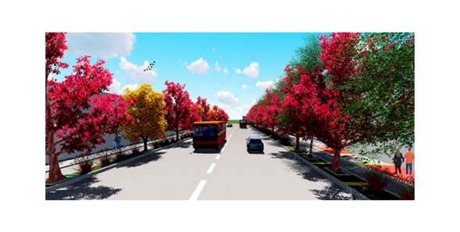
En sesión del Consejo Directivo de Avante SETP, celebrada el día 18 de enero, fue aprobada la autorización para contratar la fase IV del proyecto de la carrera 27, el suministrado de señalética para completar el sistema de paraderos de la ciudad de Pasto y fue la contratación de los estudios y diseños del Patio Taller de Chapal para la implementación del Sistema Estratégico de Transporte Público de la ciudad de Pasto.
El proyecto de la Carrera 27 – Fase IV, comprendido entre la calle 10 y la Av. Panamericana, incluirá la construcción del pavimento, espacio público y cicloruta, cuya inversión ascenderá a 8.821 millones de pesos. De esta manera la Administración Municipal mantiene su compromiso por entregar la totalidad del proyecto de la Carrera 27 en el año 2019.
Esta fase que será contratada próximamente prevé la puesta en operación a partir del segundo semestre del año y hará parte del corredor de la carrera 27, que se complementará con las obras de la vía entre las calles 10 a 16; procesos que próximamente se presentarán al Consejo Directivo para su autorización.
Igualmente, fue autorizado por el Consejo Directivo, la contratación del suministro e instalación de la Fase II de Señalética, lo que permitirá contar con la totalidad de los paraderos necesarios para prestar el servicio de transporte público en la ciudad de Pasto. La inversión en este caso será de 833 millones de pesos.
En la misma sesión fue autorizada la contratación de los estudios y diseños del Patio Taller de Chapal donde se invertirán 239 millones de pesos.
El Alcalde de Pasto, Pedro Vicente Obando manifestó su satisfacción con los resultados obtenidos, ya que “todos los puntos fueron debidamente analizados, estudiados, y aprobados, quedando un optimismo muy grande; de seguir así culminaremos con éxito el proyecto que les servirá a toda la comunidad. Esas inversiones, hoy aprobadas, van a permitir a los ciudadanos que conozcamos la verdadera dimensión del sistema”. Aseguró el burgomaestre.
Por su parte, El ingeniero Jairo López Rodríguez, gerente de Avante, aseguró que “el balance es positivo ya que se revisaron temas de trascendencia para el SETP, y se lograron aprobaciones muy importantes para las obras que comenzamos a ejecutar de inmediato”.
Avante SETP sigue trabajando en la implementación de un Sistema Estratégico de Transporte Público cómodo, eficiente y seguro.
Información: Gerente Avante - Jairo López. Celular: 3233179821
Somos constructores de paz

CAMBIO DE OPERADOR BANCARIO Y SEXTA ENTREGA DE INCENTIVOS 2018 DEL PROGRAMA FAMILIAS EN ACCIÓN
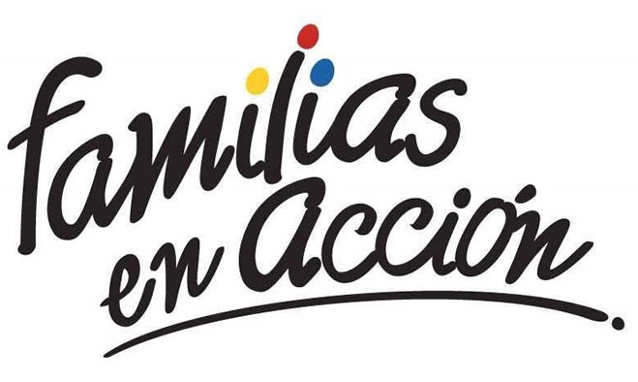
De acuerdo a las directrices del Departamento de Prosperidad Social, el operador bancario del programa Familias en Acción que anteriormente estaba a cargo de DAVIVIENDA será administrado por el BANCO AGRARIO; razón por la cual se realizará el proceso de bancarización de todos los beneficiarios del programa. Además, se informa que la sexta entrega de incentivos 2018, se hará mediante la modalidad de giro para todos los titulares.
Los pagos y la bancarización se realizarán en el Coliseo Sergio Antonio Ruano ubicado en la Avenida Boyacá, en el horario comprendido de 8:00 a.m. a 4:00 p.m. en jornada continua, de acuerdo al siguiente cronograma:

DÍA | PICO Y CÉDULA (DOS ÚLTIMOS DÍGITOS DE LA CÉDULA DE CIUDADANÍA)
18 DE ENERO DEL 2019 | 00 al 16
19 DE ENERO DEL 2019 | 17 al 33
20 DE ENERO DEL 2019 | 34 al 50
21 DE ENERO DEL 2019 | 51 al 67
22 DE ENERO DEL 2019 | 68 al 84
23 DE ENERO DEL 2019 | 85 al 99
24 DE ENERO DEL 2019 | REMANENTES

El subsecretario de Asistencia y Promoción Social Álvaro Javier Zarama Burbano indicó que no se tratan de nuevas inscripciones y que los titulares del programa deben presentar el documento original de identificación y la fotocopia del documento de identidad.
Las personas interesadas se pueden dirigir a las instalaciones de la Secretaría de Bienestar Social – Programa Familias en Acción, en horario de atención de 8:00 a 11: 00 a.m. y de 2.00 a 5.00 p.m. - Antiguo INURBE Avenida Mijitayo.
Información: Subsecretario Promoción y Asistencia Social, Álvaro Zarama. Celular: 3188271220 alvarozarama2009@hotmail.com
Somos constructores de paz

Oficina de Comunicación Social
Alcaldía de Pasto

